

实 验 报 告
（与程序设计有关的课程用）

课程名称： 软件工程

实验题目：实验一 建立相关数据库

班级学号： XXXXXXXXXX

姓 名： XXX

成 绩：

2026 年 9 月 23 日
一、实验目的及要求
（一）实验目的
1. 掌握实体-联系图（E-R 图）的设计方法，能够正确区分实体、属性与联系，并标注联系的种类；
2. 掌握数据字典的设计方法，能够用数据项、数据结构、数据存储和处理过程来描述系统的数据组成；
3. 能够根据 E-R 图和数据字典设计出系统的数据库逻辑结构，并用关系数据库管理系统加以实现；
4. 掌握数据流图的绘制方法，能够自顶向下、逐层分解地描述系统的数据加工过程；
5. 掌握在数据库管理系统中建立数据库、基本表以及实现数据录入、修改、删除等维护操作的方法。
（二）实验要求
以“图书管理系统”为题目，完成下列三项工作：
1. 设计图书管理系统的实体-联系图，并用数据字典描述其中的数据元素（自行编制）；
2. 在数据库管理平台上建立图书管理系统的数据库，建立“图书”“读者”“借阅”三张基本表，并完成图书信息与读者信息的录入、删除和修改功能；
3. 设计并绘制图书管理系统的数据流图（自行设计）。
（三）关于开发平台的说明
实验指导书给出的开发平台为 Microsoft Access 或 Visual Basic 6.0。本次实验在 Windows 11 环境下改用 MySQL 8.0.44 数据库服务器实现，客户端使用 Navicat Premium 17。改用 MySQL 的原因见“五、结果分析”部分。所设计的 E-R 图、数据字典和数据流图与具体数据库产品无关，因此概念设计与逻辑设计的结论完全一致。
二、软、硬件环境
（一）硬件环境
项目 | 配置
处理器 | AMD Ryzen 9 7945HX（16 核 32 线程）
内存 | 16 GB（系统可用 15.7 GB）
硬盘 | Samsung MZVL21T0HCLR-00BL2 固态硬盘，954 GB
显示分辨率 | 1920 × 1080 及以上

（二）软件环境
类别 | 软件名称 | 版本
操作系统 | Microsoft Windows 11 家庭版（64 位） | 10.0.26200
数据库服务器 | MySQL Community Server（winx64） | 8.0.44
数据库客户端 | Navicat Premium 17 | 17.0.4
数据库客户端 | MySQL Workbench 8.0 CE | 8.0.44
绘图与统计 | Python + matplotlib | 3.13.9 / 3.10.6
数据库驱动 | PyMySQL（Python 访问 MySQL） | 2.2.8

数据库字符集统一采用 utf8mb4，排序规则采用 utf8mb4_unicode_ci，以保证中文数据的正确存储与比较；服务器监听端口为 3306。
三、算法或原理分析（实验内容）
3.1 需求分析
图书管理系统面向图书管理员和读者两类用户，需要管理图书信息、读者信息以及二者之间的借阅关系。经分析，系统的功能需求如下：
功能模块 | 功能描述
图书信息管理 | 图书信息的录入、修改、删除与查询
读者信息管理 | 读者信息的录入、修改、删除与查询
借阅管理 | 办理借书与还书，登记借书时间和还书时间
查询与统计 | 按出版社、读者类型、时间等条件统计图书借阅情况

系统的数据需求及完整性要求如下：
1. 图书信息包括：书号、书名、作者、价格、出版社、摘要；
2. 读者信息包括：卡号、姓名、性别、单位、类型、级别；
3. 借阅信息包括：书号、卡号、借书时间、还书时间；
4. 每本图书的书号唯一且非空，每位读者的卡号唯一且非空；
5. 一条借阅记录必须对应一个已存在的书号和一个已存在的卡号（参照完整性）；
6. 还书时间不得早于借书时间；同一本图书在未归还期间不得重复借出。
3.2 概念结构设计——实体-联系图（E-R 图）
根据需求分析，系统包含“图书”和“读者”两个实体。图书的属性为书号、书名、作者、价格、出版社和摘要，其中书号为标识属性；读者的属性为卡号、姓名、性别、单位、类型和级别，其中卡号为标识属性。图书与读者之间通过“借阅”发生联系，该联系为 1:N 联系（一位读者可以借阅多本图书，一本图书在某一时刻至多由一位读者持有），联系的属性为借书时间和还书时间。所设计的 E-R 图如图 1 所示。
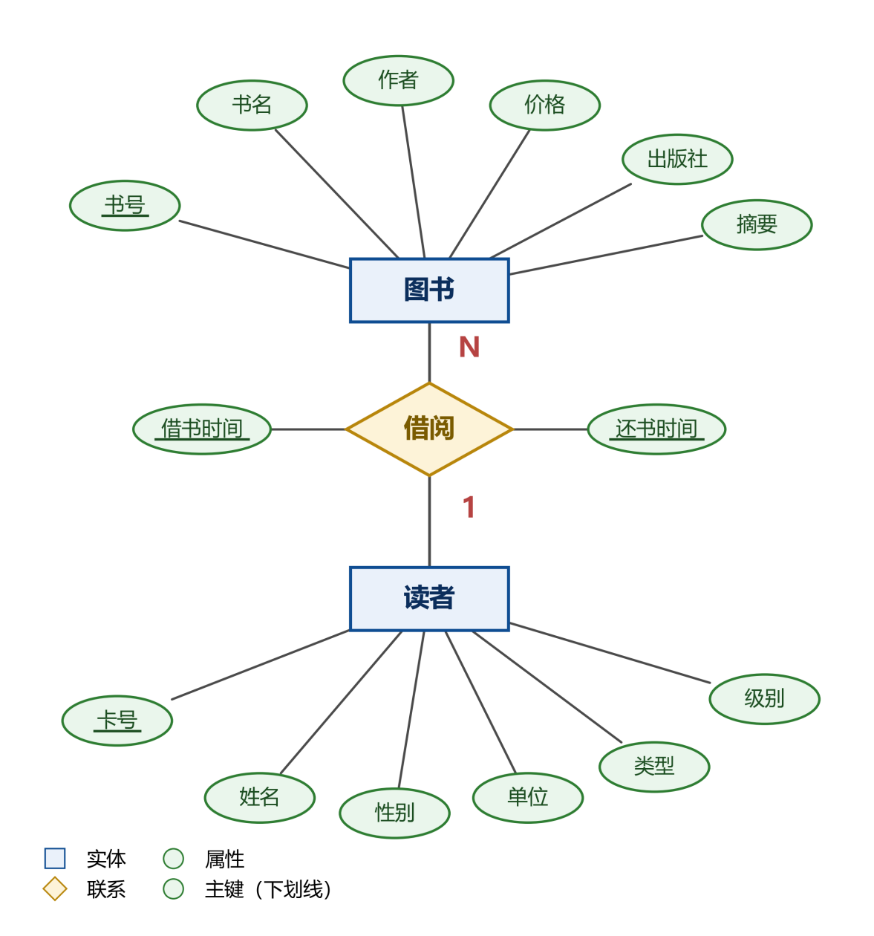
图 1 图书管理系统 E-R 图
3.3 数据字典
数据字典是对数据流图中各元素定义的集合，包括数据项、数据结构、数据存储和处理过程四类条目。根据上述需求，自行编制数据字典如下。
表 1 数据项（数据元素）定义
编号 | 数据项名称 | 别名 | 类型与长度 | 取值范围
I01 | 书号 | book_no | VARCHAR(20) | B + 4 位数字
I02 | 书名 | title | VARCHAR(120) | 非空字符串
I03 | 作者 | author | VARCHAR(60) | 非空字符串
I04 | 价格 | price | DECIMAL(8,2) | 0.00 ~ 999999.99
I05 | 出版社 | publisher | VARCHAR(80) | 字符串
I06 | 摘要 | summary | VARCHAR(500) | 字符串
I07 | 卡号 | card_no | VARCHAR(20) | R + 4 位数字
I08 | 姓名 | name | VARCHAR(30) | 非空字符串
I09 | 性别 | gender | ENUM(‘男’,‘女’) | 男 / 女
I10 | 单位 | unit | VARCHAR(80) | 字符串
I11 | 类型 | type | VARCHAR(20) | 学生 / 教师 / 职工
I12 | 级别 | grade | VARCHAR(20) | 本科 / 硕士 / 博士 / 教职工
I13 | 借书时间 | borrow_date | DATE | yyyy-mm-dd
I14 | 还书时间 | return_date | DATE | yyyy-mm-dd 或 NULL

表 2 数据结构定义
编号 | 数据结构名称 | 组成
DS01 | 图书信息 | 书号 + 书名 + 作者 + 价格 + 出版社 + 摘要
DS02 | 读者信息 | 卡号 + 姓名 + 性别 + 单位 + 类型 + 级别
DS03 | 借阅信息 | 书号 + 卡号 + 借书时间 + 还书时间

表 3 数据存储定义
编号 | 名称 | 输入数据 | 输出数据 | 组成
D1 | 图书表 | 图书信息 | 图书信息 | DS01
D2 | 读者表 | 读者信息 | 读者信息 | DS02
D3 | 借阅表 | 借阅信息 | 借阅信息 | DS03

表 4 处理过程定义
编号 | 处理过程 | 输入 | 输出 | 处理逻辑
P1 | 图书信息管理 | 图书信息 | 图书表记录 | 对图书表进行插入、修改、删除与查询
P2 | 读者信息管理 | 读者信息 | 读者表记录 | 对读者表进行插入、修改、删除与查询
P3 | 借阅管理 | 借还书申请 | 借阅记录 | 登记借还书，校验图书与读者的合法性
P4 | 查询与统计 | 查询条件 | 统计报表 | 读取三个数据存储并汇总输出

3.4 数据流图设计
数据流图从数据传递和加工的角度，以图形方式刻画系统内部的数据流动情况。按照自顶向下、逐层分解的原则，先画出顶层数据流图，再将其展开为第 1 层数据流图。
顶层数据流图把整个图书管理系统看作一个加工（编号 0），系统外部有两个实体：图书管理员和读者。管理员向系统提供图书信息、读者信息和借还书办理请求，系统向管理员输出处理结果和统计报表；读者向系统提出借书、还书和查询请求，系统向读者返回借阅结果和查询结果。顶层数据流图如图 2 所示。
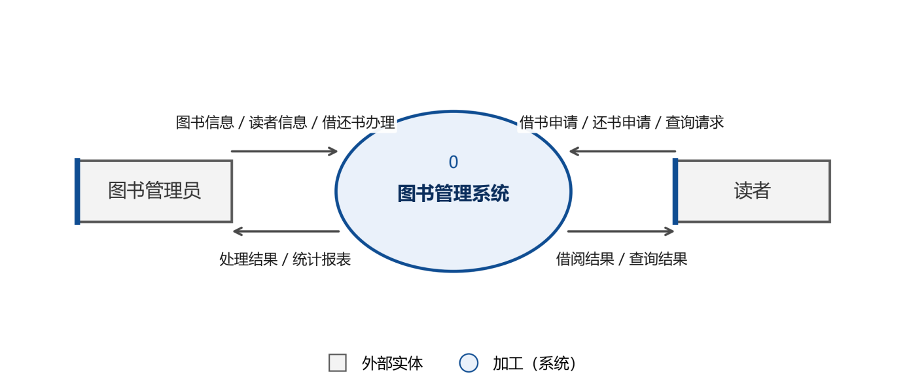
图 2 图书管理系统顶层数据流图
把顶层图中的加工“图书管理系统”继续分解，得到 4 个加工和 3 个数据存储：加工 1 负责图书信息管理，加工 2 负责读者信息管理，加工 3 负责借阅管理，加工 4 负责查询与统计；数据存储 D1、D2、D3 分别对应数据库中的图书表、读者表和借阅表。第 1 层数据流图如图 3 所示。
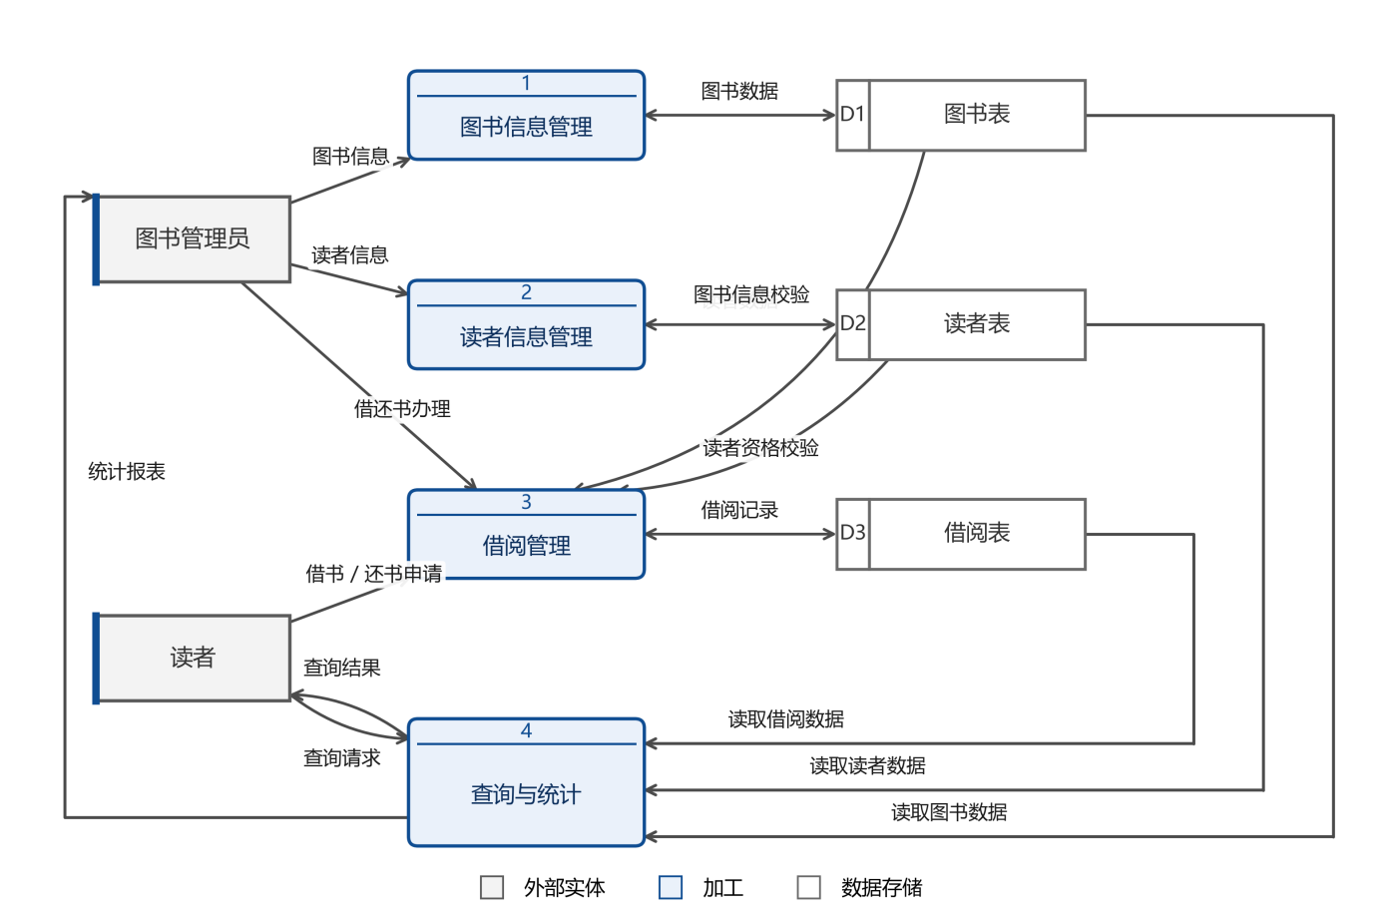
图 3 图书管理系统第 1 层数据流图
3.5 逻辑结构设计与规范化分析
将 E-R 图按“一个实体型转换为一个关系模式、一个联系转换为一个关系模式”的规则转换，得到如下三个关系模式：
图书（书号，书名，作者，价格，出版社，摘要）
读者（卡号，姓名，性别，单位，类型，级别）
借阅（书号，卡号，借书时间，还书时间）
其中，图书关系的码为书号，读者关系的码为卡号；借阅关系的码为（书号，卡号，借书时间）的属性组合，书号和卡号分别是参照图书关系和读者关系的外码。三个关系模式在数据库中的实现及外码联系如图 4 所示。
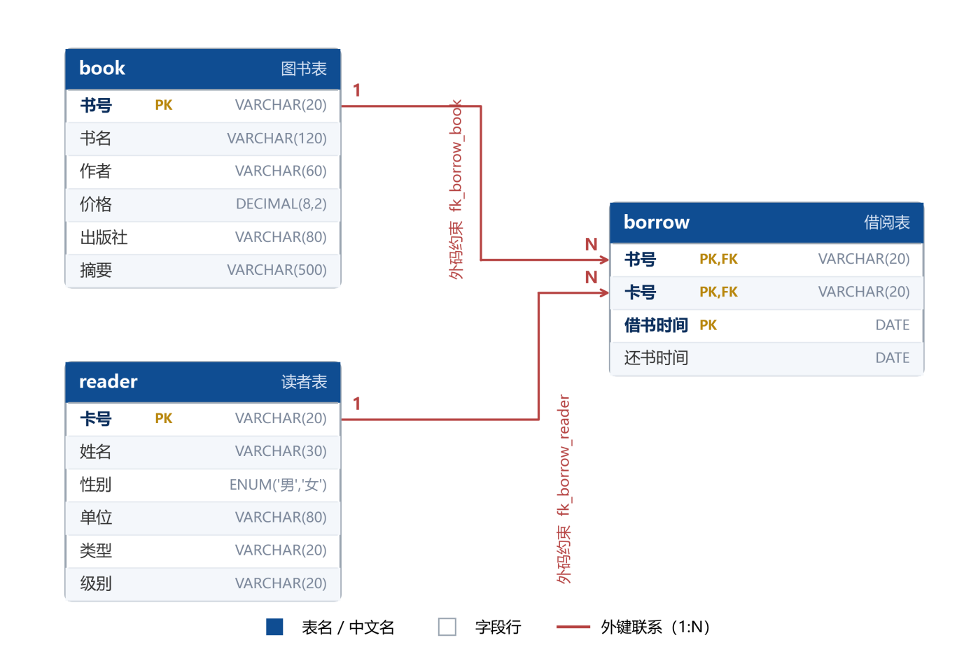
图 4 图书管理系统数据库表结构与外码联系
（1）范式分析
第一范式（1NF）：三个关系模式的每个属性都是不可再分的基本数据项，均满足 1NF。
第二范式（2NF）：图书关系和读者关系的主码均为单个属性，不存在部分函数依赖；借阅关系的主码为（书号，卡号，借书时间），非主属性只有还书时间，它完全函数依赖于整个主码，不存在部分函数依赖。因此三个关系均满足 2NF。
第三范式（3NF）：三个关系中都不存在非主属性对主码的传递函数依赖（例如出版社名称直接存放在图书关系中，没有通过出版社编号间接决定）。因此三个关系均满足 3NF，设计是合理的。
（2）关于联系种类的说明
实验指导书附录二的 E-R 图中，“图书”一侧标注 N、“读者”一侧标注 1，其语义是“一本图书在同一时刻至多由一位读者借阅，一位读者可以借阅多本图书“。考虑到图书馆业务需要保留历史借阅记录（同一本书在不同时期可由不同读者借阅），本实验在实现时把借阅关系的主码取为（书号，卡号，借书时间）的联合主码：这样既能够表达上述 N:1 的“当前借阅”语义，又能够完整保存 M:N 的历史借阅事实，不会丢失数据。
四、程序代码或实现过程
4.1 建立数据库
在 MySQL 8.0.44 中建立数据库 library_db，字符集取 utf8mb4，排序规则取 utf8mb4_unicode_ci，以便正确存储中文数据。
DROP DATABASE IF EXISTS library_db;
CREATE DATABASE library_db
DEFAULT CHARACTER SET utf8mb4
DEFAULT COLLATE utf8mb4_unicode_ci;
USE library_db;
4.2 建立基本表
按照 3.5 节得到的关系模式建立三张基本表。建表时把主键、非空、默认值、外码等完整性约束一并定义在表上，由数据库服务器负责检查，避免把完整性检查放在应用程序中。
1. 图书表 book —— 对应 E-R 图中的实体"图书"
CREATE TABLE book (
book_no VARCHAR(20) NOT NULL COMMENT '书号，主键',
title VARCHAR(120) NOT NULL COMMENT '书名',
author VARCHAR(60) NOT NULL COMMENT '作者',
price DECIMAL(8, 2) NOT NULL DEFAULT 0.00 COMMENT '价格(元)',
publisher VARCHAR(80) NULL COMMENT '出版社',
summary VARCHAR(500) NULL COMMENT '摘要',
PRIMARY KEY (book_no),
KEY idx_book_title (title),
KEY idx_book_publisher (publisher)
) ENGINE = InnoDB COMMENT = '图书(书号,书名,作者,价格,出版社,摘要)';
2. 读者表 reader —— 对应 E-R 图中的实体"读者"
CREATE TABLE reader (
card_no VARCHAR(20) NOT NULL COMMENT '卡号，主键',
name VARCHAR(30) NOT NULL COMMENT '姓名',
gender ENUM('男','女') NOT NULL DEFAULT '男' COMMENT '性别',
unit VARCHAR(80) NULL COMMENT '单位',
type VARCHAR(20) NULL COMMENT '类型(学生/教师/职工)',
grade VARCHAR(20) NULL COMMENT '级别(本科/硕士/博士/教职工)',
PRIMARY KEY (card_no),
KEY idx_reader_name (name),
KEY idx_reader_type (type)
) ENGINE = InnoDB COMMENT = '读者(卡号,姓名,性别,单位,类型,级别)';
3. 借阅表 borrow —— 对应 E-R 图中的联系"借阅"
CREATE TABLE borrow (
book_no VARCHAR(20) NOT NULL COMMENT '书号，外键',
card_no VARCHAR(20) NOT NULL COMMENT '卡号，外键',
borrow_date DATE NOT NULL COMMENT '借书时间',
return_date DATE NULL COMMENT '还书时间，NULL 表示尚未归还',
PRIMARY KEY (book_no, card_no, borrow_date),
KEY idx_borrow_card (card_no),
KEY idx_borrow_date (borrow_date),
CONSTRAINT fk_borrow_book FOREIGN KEY (book_no) REFERENCES book (book_no)
ON UPDATE CASCADE ON DELETE RESTRICT,
CONSTRAINT fk_borrow_reader FOREIGN KEY (card_no) REFERENCES reader (card_no)
ON UPDATE CASCADE ON DELETE RESTRICT
) ENGINE = InnoDB COMMENT = '借阅(书号,卡号,借书时间,还书时间)';
4.3 建立视图
为方便日常查询和统计报表输出，建立了三个视图：借阅明细视图通过三表等值连接把书号、书名、卡号、姓名等信息组合在一起；图书借阅统计视图按书汇总借阅次数与在借数量；读者借阅统计视图按读者类型和级别汇总借阅情况。
4. 视图：借阅明细（三表等值连接，用于日常查询与报表输出）
CREATE OR REPLACE VIEW v_borrow_detail AS
SELECT b.book_no AS 书号,
b.title AS 书名,
b.author AS 作者,
b.publisher AS 出版社,
r.card_no AS 卡号,
r.name AS 姓名,
r.type AS 读者类型,
r.grade AS 级别,
br.borrow_date AS 借书时间,
br.return_date AS 还书时间,
CASE WHEN br.return_date IS NULL THEN '未归还' ELSE '已归还' END AS 状态,
DATEDIFF(COALESCE(br.return_date, CURDATE()), br.borrow_date) AS 借阅天数
FROM borrow br
JOIN book b ON br.book_no = b.book_no
JOIN reader r ON br.card_no = r.card_no;
5. 视图：图书借阅统计（按书统计借阅次数与在借数量）
CREATE OR REPLACE VIEW v_book_stat AS
SELECT b.book_no AS 书号,
b.title AS 书名,
b.publisher AS 出版社,
COUNT(br.borrow_date) AS 借阅次数,
SUM(CASE WHEN br.return_date IS NULL THEN 1 ELSE 0 END) AS 在借数量
FROM book b
LEFT JOIN borrow br ON b.book_no = br.book_no
GROUP BY b.book_no, b.title, b.publisher;
6. 视图：读者借阅统计（按类型/级别汇总）
CREATE OR REPLACE VIEW v_reader_stat AS
SELECT r.type AS 读者类型,
r.grade AS 级别,
COUNT(DISTINCT r.card_no) AS 读者人数,
COUNT(br.borrow_date) AS 借阅总次数,
ROUND(COUNT(br.borrow_date) / COUNT(DISTINCT r.card_no), 2) AS 人均借阅次数
FROM reader r
LEFT JOIN borrow br ON r.card_no = br.card_no
GROUP BY r.type, r.grade;
4.4 建立触发器
借阅表上的触发器在插入借阅记录之前进行校验：如果同一本图书尚未归还，则拒绝重复借出；如果还书时间早于借书时间，同样拒绝写入。触发器在数据库层保证了业务的正确性。
7. 触发器：借书前校验——同一本书若尚未归还，不允许再次借出
DROP TRIGGER IF EXISTS trg_borrow_before_insert;
DELIMITER $$
CREATE TRIGGER trg_borrow_before_insert
BEFORE INSERT ON borrow
FOR EACH ROW
BEGIN
DECLARE v_out INT DEFAULT 0;
IF NEW.return_date IS NOT NULL AND NEW.return_date < NEW.borrow_date THEN
SIGNAL SQLSTATE '45000' SET MESSAGE_TEXT = '还书时间不能早于借书时间';
END IF;
IF NEW.return_date IS NULL THEN
SELECT COUNT(*) INTO v_out
FROM borrow
WHERE book_no = NEW.book_no AND return_date IS NULL;
IF v_out > 0 THEN
SIGNAL SQLSTATE '45000' SET MESSAGE_TEXT = '该图书尚未归还，不能重复借出';
END IF;
END IF;
END$$
DELIMITER ;
4.5 建立存储过程
实验要求系统完成图书和读者信息管理功能，包括信息的录入、删除和修改。本实验把每一项操作封装成一个存储过程，客户端只需调用过程名并传入参数即可完成操作，既简化了调用，又可以在过程内部统一加入业务校验。
8. 存储过程：图书信息的录入 / 修改 / 删除
DROP PROCEDURE IF EXISTS sp_book_insert;
DELIMITER $$
CREATE PROCEDURE sp_book_insert(IN p_no VARCHAR(20), IN p_title VARCHAR(120),
IN p_author VARCHAR(60), IN p_price DECIMAL(8, 2),
IN p_pub VARCHAR(80), IN p_summary VARCHAR(500))
BEGIN
INSERT INTO book (book_no, title, author, price, publisher, summary)
VALUES (p_no, p_title, p_author, p_price, p_pub, p_summary);
END$$
DELIMITER ;

DROP PROCEDURE IF EXISTS sp_book_update;
DELIMITER $$
CREATE PROCEDURE sp_book_update(IN p_no VARCHAR(20), IN p_title VARCHAR(120),
IN p_author VARCHAR(60), IN p_price DECIMAL(8, 2),
IN p_pub VARCHAR(80), IN p_summary VARCHAR(500))
BEGIN
UPDATE book
SET title = p_title, author = p_author, price = p_price,
publisher = p_pub, summary = p_summary
WHERE book_no = p_no;
END$$
DELIMITER ;

DROP PROCEDURE IF EXISTS sp_book_delete;
DELIMITER $$
CREATE PROCEDURE sp_book_delete(IN p_no VARCHAR(20))
BEGIN
IF EXISTS (SELECT 1 FROM borrow WHERE book_no = p_no AND return_date IS NULL) THEN
SIGNAL SQLSTATE '45000' SET MESSAGE_TEXT = '该图书仍在借阅中，不能删除';
END IF;
DELETE FROM book WHERE book_no = p_no;
END$$
DELIMITER ;
9. 存储过程：读者信息的录入 / 修改 / 删除
DROP PROCEDURE IF EXISTS sp_reader_insert;
DELIMITER $$
CREATE PROCEDURE sp_reader_insert(IN p_card VARCHAR(20), IN p_name VARCHAR(30),
IN p_gender VARCHAR(2), IN p_unit VARCHAR(80),
IN p_type VARCHAR(20), IN p_grade VARCHAR(20))
BEGIN
INSERT INTO reader (card_no, name, gender, unit, type, grade)
VALUES (p_card, p_name, p_gender, p_unit, p_type, p_grade);
END$$
DELIMITER ;

DROP PROCEDURE IF EXISTS sp_reader_update;
DELIMITER $$
CREATE PROCEDURE sp_reader_update(IN p_card VARCHAR(20), IN p_name VARCHAR(30),
IN p_gender VARCHAR(2), IN p_unit VARCHAR(80),
IN p_type VARCHAR(20), IN p_grade VARCHAR(20))
BEGIN
UPDATE reader
SET name = p_name, gender = p_gender, unit = p_unit,
type = p_type, grade = p_grade
WHERE card_no = p_card;
END$$
DELIMITER ;

DROP PROCEDURE IF EXISTS sp_reader_delete;
DELIMITER $$
CREATE PROCEDURE sp_reader_delete(IN p_card VARCHAR(20))
BEGIN
IF EXISTS (SELECT 1 FROM borrow WHERE card_no = p_card AND return_date IS NULL) THEN
SIGNAL SQLSTATE '45000' SET MESSAGE_TEXT = '该读者尚有图书未归还，不能删除';
END IF;
DELETE FROM reader WHERE card_no = p_card;
END$$
DELIMITER ;
10. 存储过程：借书 / 还书
DROP PROCEDURE IF EXISTS sp_borrow_book;
DELIMITER $$
CREATE PROCEDURE sp_borrow_book(IN p_no VARCHAR(20), IN p_card VARCHAR(20),
IN p_date DATE)
BEGIN
INSERT INTO borrow (book_no, card_no, borrow_date, return_date)
VALUES (p_no, p_card, IFNULL(p_date, CURDATE()), NULL);
END$$
DELIMITER ;

DROP PROCEDURE IF EXISTS sp_return_book;
DELIMITER $$
CREATE PROCEDURE sp_return_book(IN p_no VARCHAR(20), IN p_card VARCHAR(20),
IN p_date DATE)
BEGIN
UPDATE borrow
SET return_date = IFNULL(p_date, CURDATE())
WHERE book_no = p_no AND card_no = p_card AND return_date IS NULL;
END$$
DELIMITER ;

SELECT '数据库 library_db 及全部对象建立完成' AS 执行结果;
SHOW TABLES;
4.6 初始化实验数据
为了便于验证功能并进行统计分析，编写脚本向三张表载入初始数据：图书 24 种、读者 18 人、借阅记录 128 条，数据日期范围为 2026 年 3 月至 2026 年 9 月。下面以图书表为例给出插入语句的写法（完整脚本见随报告提交的 02_sample_data.sql）。
INSERT INTO book (book_no, title, author, price, publisher, summary) VALUES
('B0001', '数据库系统概论', '王珊', 45.00, '高等教育出版社',
'系统介绍关系数据库原理、SQL语言与数据库设计方法。'),
('B0002', '软件工程导论', '张海藩', 39.50, '清华大学出版社',
'阐述软件生命周期、结构化分析与面向对象方法。'),
('B0003', '数据结构(C语言版)', '严蔚敏', 42.00, '清华大学出版社',
'线性表、树、图及其经典算法的C语言实现。');

INSERT INTO reader (card_no, name, gender, unit, type, grade) VALUES
('R0001', '张伟', '男', '计算机科学与技术学院', '学生', '本科'),
('R0002', '李娜', '女', '计算机科学与技术学院', '学生', '硕士'),
('R0012', '冯军', '男', '计算机科学与技术学院', '教师', '教职工');

INSERT INTO borrow (book_no, card_no, borrow_date, return_date) VALUES
('B0007', 'R0001', '2026-03-06', '2026-04-14'),
('B0006', 'R0003', '2026-09-03', '2026-09-12');
4.7 在 Navicat Premium 17 中使用数据库
1. 启动 Navicat Premium 17，单击“连接”→“MySQL”，新建一个 MySQL 连接；
2. 在连接属性中填写：主机 127.0.0.1、端口 3306、用户名 root、密码 123456，字符集选择 utf8mb4，然后单击“测试连接”，提示连接成功后保存；
3. 展开连接即可看到 library_db 数据库，其中 Tables 节点下列出 book、reader、borrow 三张表，Views 节点下列出三个视图，Functions 节点下列出全部存储过程；
4. 右键单击某张表选择“设计表”，可以查看和修改字段、主键、外键与索引；选择“打开表”即可浏览和编辑数据；
5. 单击工具栏的“查询”→“新建查询”，在 SQL 编辑器中输入查询语句，按 Ctrl+R 执行，结果以表格形式显示在下方。
五、结果分析
5.1 数据库对象与表结构验证
建库脚本执行完毕后，用 SHOW TABLES 查看数据库中已建立的对象，可以看到 3 张基本表和 3 个视图；再用 DESCRIBE 查看各表的字段定义，结果与 3.5 节设计的关系模式完全一致。
表 5 数据库中已建立的对象
Tables_in_library_db
book
borrow
reader
v_book_stat
v_borrow_detail
v_reader_stat

表 6 图书表 book 的字段定义
Field | Type | Null | Key | Default | Extra
book_no | varchar(20) | NO | PRI | NULL
title | varchar(120) | NO | MUL | NULL
author | varchar(60) | NO |  | NULL
price | decimal(8,2) | NO |  | 0.00
publisher | varchar(80) | YES | MUL | NULL
summary | varchar(500) | YES |  | NULL

表 7 读者表 reader 的字段定义
Field | Type | Null | Key | Default | Extra
card_no | varchar(20) | NO | PRI | NULL
name | varchar(30) | NO | MUL | NULL
gender | enum('男','女') | NO |  | 男
unit | varchar(80) | YES |  | NULL
type | varchar(20) | YES | MUL | NULL
grade | varchar(20) | YES |  | NULL

表 8 借阅表 borrow 的字段定义
Field | Type | Null | Key | Default | Extra
book_no | varchar(20) | NO | PRI | NULL
card_no | varchar(20) | NO | PRI | NULL
borrow_date | date | NO | PRI | NULL
return_date | date | YES |  | NULL

表 9 借阅表上的外键约束
TABLE_NAME | COLUMN_NAME | CONSTRAINT_NAME | REFERENCED_TABLE_NAME | REFERENCED_COLUMN_NAME
borrow | book_no | fk_borrow_book | book | book_no
borrow | card_no | fk_borrow_reader | reader | card_no

5.2 图书信息管理功能测试
按照实验要求，对图书信息的录入、修改、删除三项功能逐一进行测试。测试通过调用 4.5 节建立的存储过程完成，每一步都用查询语句确认执行结果。
表 10 录入功能测试：调用 sp_book_insert 插入新书 B0025 后的查询结果
book_no | title | author | price | publisher | summary
B0025 | 软件测试技术 | 朱少民 | 49.00 | 人民邮电出版社 | 系统讲解软件测试方法与用例设计。

表 11 修改功能测试：调用 sp_book_update 后的查询结果
book_no | title | author | price | publisher
B0025 | 软件测试技术（第2版） | 朱少民 | 55.00 | 人民邮电出版社

表 12 删除功能测试：调用 sp_book_delete 后的查询结果
剩余记录数
0

测试结果表明：三种操作均正确执行。录入后可以查到新书 B0025 的完整信息；修改后书名、价格等字段被正确更新；删除后该书号在图书表中的记录数为 0，且借阅表中与之相关的记录因外键的 ON DELETE RESTRICT 规则而不会产生孤立记录。读者信息的录入、修改、删除由 sp_reader_insert、sp_reader_update、sp_reader_delete 三个过程实现，测试过程与图书信息完全相同，此处不再重复。
表 13 借阅明细视图 v_borrow_detail 的查询结果（前 6 行）
书号 | 书名 | 姓名 | 读者类型 | 借书时间 | 还书时间 | 状态
B0006 | Java编程思想 | 王强 | 学生 | 2026-09-03 | 2026-09-12 | 已归还
B0006 | Java编程思想 | 赵敏 | 学生 | 2026-04-20 | 2026-05-15 | 已归还
B0006 | Java编程思想 | 曹鹏 | 职工 | 2026-09-14 | NULL | 未归还
B0006 | Java编程思想 | 邓薇 | 教师 | 2026-03-04 | 2026-04-19 | 已归还
B0006 | Java编程思想 | 邓薇 | 教师 | 2026-05-21 | 2026-08-05 | 已归还
B0007 | Python编程从入门到实践 | 张伟 | 学生 | 2026-03-06 | 2026-04-14 | 已归还

5.3 完整性约束与触发器测试
为了检验约束是否真正生效，特意输入了 5 组非法数据。测试结果如表 14 所示，所有非法操作都被数据库服务器拒绝，并给出了明确的中文提示。
表 14 完整性约束与触发器测试结果
序号 | 测试内容 | 预期结果 | 实际返回信息
1 | 插入已存在的书号 B0001 | 违反实体完整性 | (1062, "Duplicate entry 'B0001' for key 'book.PRIMARY'")
2 | 借阅不存在的图书 B9999 | 违反参照完整性 | (1452, 'Cannot add or update a child row: a foreign key constraint fails (`library_db`.`borrow`, …
3 | 读者性别填写“未知” | 违反用户定义完整性 | (1265, "Data truncated for column 'gender' at row 1")
4 | 把尚未归还的图书再次借出 | 被触发器拒绝 | (1644, '该图书尚未归还，不能重复借出')
5 | 还书时间早于借书时间 | 被触发器拒绝 | (1644, '还书时间不能早于借书时间')

由表 14 可见，主键约束、外键约束和 ENUM 取值约束都由数据库服务器自动实施，触发器则把“图书未归还不得重复借出”“还书时间不得早于借书时间”这两条业务规则固化在数据库层。这样即使更换了前端程序，规则依然有效，这是把完整性约束交给数据库管理的重要理由。
5.4 借阅数据统计分析
在完成功能验证后，利用库中的 128 条借阅记录进行统计分析。统计查询通过前面建立的三个视图和聚合函数完成，绘图由 Python 的 matplotlib 库实现，统计结果如图 5 所示。
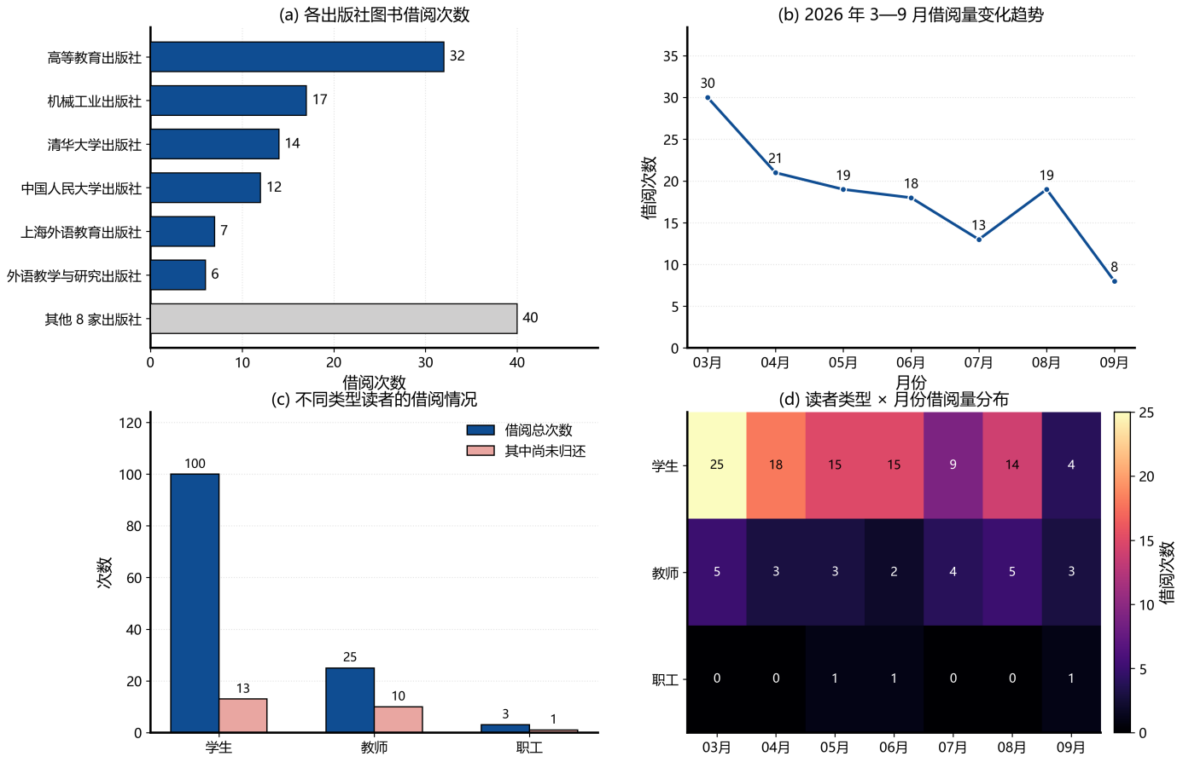
图 5 图书借阅数据统计分析结果
表 15 数据总量统计
图书数 | 读者数 | 借阅记录数 | 未归还数
24 | 18 | 128 | 24

表 16 按读者类型和级别的借阅统计（v_reader_stat 视图）
读者类型 | 级别 | 读者人数 | 借阅总次数 | 人均借阅次数
学生 | 本科 | 7 | 53 | 7.57
学生 | 硕士 | 4 | 40 | 10.00
教师 | 教职工 | 4 | 25 | 6.25
学生 | 博士 | 2 | 7 | 3.50
职工 | 教职工 | 1 | 3 | 3.00

表 17 图书借阅排行（前 8 名，v_book_stat 视图）
书名 | 出版社 | 借阅次数 | 在借数量
数据结构(C语言版) | 清华大学出版社 | 8 | 1
离散数学 | 高等教育出版社 | 7 | 1
大学英语精读(第三册) | 上海外语教育出版社 | 7 | 1
软件工程导论 | 清华大学出版社 | 6 | 1
操作系统概念 | 机械工业出版社 | 6 | 1
深入理解计算机系统 | 机械工业出版社 | 6 | 1
数字信号处理 | 西安电子科技大学出版社 | 6 | 1
高等数学(上册) | 高等教育出版社 | 6 | 1

对统计结果的分析如下：
1. 学生是图书借阅的主体。18 位读者中有 13 位是学生，共借阅 100 次，占全部借阅量的 78.1%；教师 4 人借阅 25 次，占 19.5%；职工 3 次，占 2.3%。
2. 借阅周期与读者类型密切相关。学生平均借阅 28.8 天，教师平均 65.0 天，职工平均 75.0 天。学生借阅频次高、周期短，与课程按章节推进的学习节奏一致；教师和职工借阅周期长，多为备课、科研的长期占用。
3. 借阅量存在明显的学期周期性。3 月开学季借阅量最高（30 次），7 月暑假期间回落到 13 次，8 月下旬随新学期临近又回升到 19 次。9 月仅统计到 9 月 20 日，8 次的结果并不代表全月水平，说明统计报表需要注明数据的截止时间。
4. 从图书来源看，高等教育出版社的图书被借阅 32 次，占 25.0%，居第一位，这与馆藏中教材类图书占比较高有关；其后依次是机械工业出版社（17 次）和清华大学出版社（14 次）。
5. 借阅次数最多的图书是《数据结构(C语言版)》（8 次），其次是《离散数学》和《大学英语精读(第三册)》（各 7 次），均为课程配套教材。
6. 截至统计时点仍有 24 条借阅记录尚未归还，其中学生 13 条、教师 10 条、职工 1 条。结合平均借阅天数可以看出，教师和职工中存在较多的长期占用现象，建议系统补充“应还日期”和“超期提醒”功能。
5.5 关于开发平台选择的说明
实验指导书建议使用的平台是 Microsoft Access 或 Visual Basic 6.0。Access 属于桌面数据库，需要依赖 Microsoft Office 环境，在并发访问、用户权限管理和数据量较大时的性能方面能力有限；VB 6.0 发布于 1998 年，微软已于 2008 年停止对其提供支持，在 Windows 11 上安装和运行都存在兼容性问题。
本实验改用 MySQL 8.0.44 作为数据库服务器、Navicat Premium 17 作为图形化客户端。MySQL 完整支持主键、外键、ENUM、触发器、存储过程和视图等特性，可以更充分地覆盖本实验要求掌握的知识点；Navicat 的建库、建表、数据维护操作方式与 Access 类似，易于上手。由于 E-R 图、数据字典和数据流图都是与具体数据库产品无关的设计文档，因此更换平台并不影响本实验概念设计与逻辑设计的结论，反而更贴近目前企业中的实际开发环境。
5.6 实验结论与心得体会
1. 本实验完整地经历了“需求分析→概念结构设计→逻辑结构设计→物理实现→验证”的数据库设计过程。E-R 图解决“系统中有哪些数据、它们之间有什么关系”的问题，数据字典进一步把每个数据元素定义清楚，二者是逻辑设计的直接依据。
2. 把完整性约束定义在数据库层而不是应用程序层，是本次实验最深的体会。主键、外键、ENUM 和触发器在测试中都成功拦截了非法数据；如果把这些检查全部写在应用程序里，一旦更换前端或有人直接操作数据库，数据的一致性就无法保证。
3. 关于联系的种类，指导书附录二给出的 E-R 图中图书一侧为 N、读者一侧为 1。实现时把借阅关系的主码取为（书号，卡号，借书时间）的联合主码，既表达了“当前借阅”的 N:1 语义，又保留了同一本书在不同时期被不同读者借阅的历史记录，说明概念设计中的联系种类需要结合业务的实际语义来确定。
4. 本次设计仍有不足之处：图书表没有设置“类别/学科”字段，因此只能按出版社而不便按学科分类统计；图书表没有“馆藏册数”字段，无法描述同一种书拥有多个副本的情况；借阅表缺少“应还日期”“续借次数”等字段，不能支持超期提醒和罚金计算；此外尚未实现用户账号与权限管理。这些都可以作为后续实验的改进方向。
教师签字 |  | 年 月 日

